***वितस्ता***



***संपादिका***

प्रो. ज़ाहिदा जबीन

हिंदी-विभाग, कश्मीर विश्वविद्यालय, राष्ट्रीय मूल्यांकन

एवं प्रत्यायन परिषद् द्वारा+ए ग्रेड श्रीनगर 190006

**वितस्ता**

***संपादक मण्डल :-***

1. प्रो. ज़ाहिदा जबीन
2. प्रो. रूबी ज़ुत्शी
3. श्रीमती नायराह कुरैशी
4. डॉ. मुदस्सिर अहमद भट्ट

***परामर्श मण्डल:-***

1. ***प्रो. विनोद कुमार तनेजा***

*पूर्व आचार्य एवं विभागाध्यक्ष, हिंदी विभाग, गुरु नानक देव विश्वविद्यालय*

1. ***प्रो. अब्दुल बिस्मिल्ला***

*हिंदी-विभाग, जामिया मिलिया इस्लामिया विश्वविद्यालय (नई दिल्ली)*

1. ***प्रो. अनिल राय***

*डीन अंतर्राष्ट्रीय संबंध, सामाजिक विज्ञान व मानवीय विभाग, दिल्ली विश्वविद्यालय*

1. ***प्रो. मोहन***

*अध्यक्ष, हिंदी-विभाग, दिल्ली विश्वविद्यालय*

1. ***प्रो. चंद्रदेव यादव***

*हिंदी-विभाग जामिया मिलिया इस्लामिया विश्वविद्यालय (नई दिल्ली)*

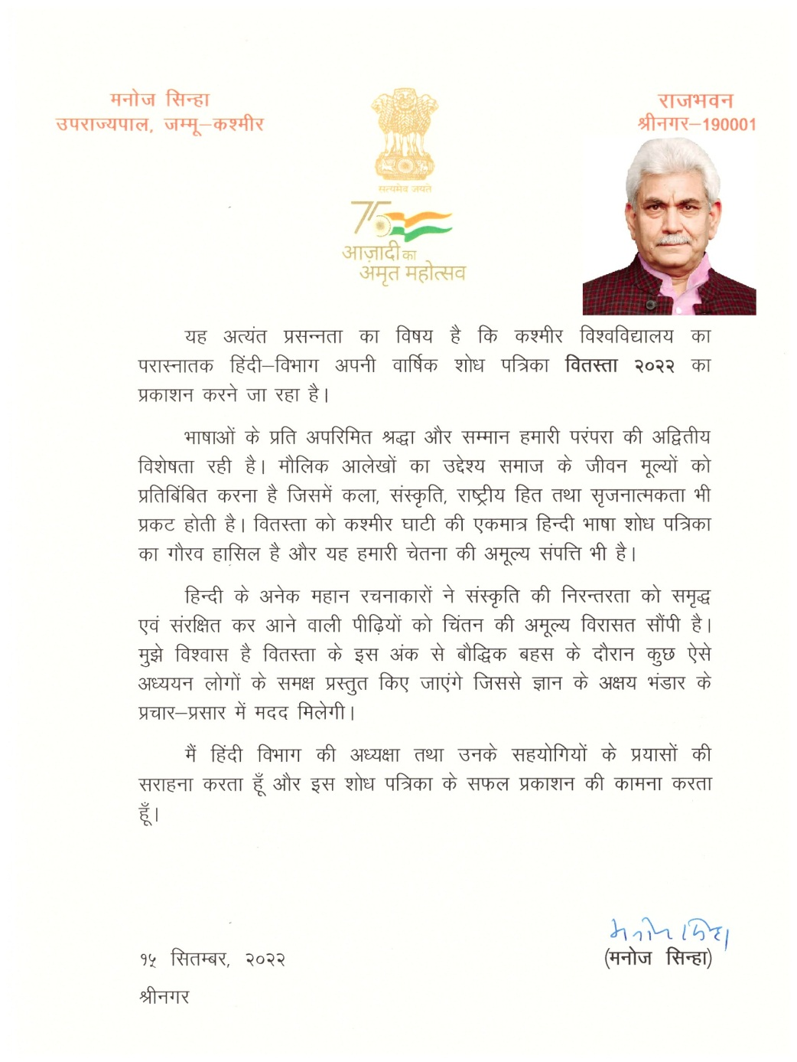

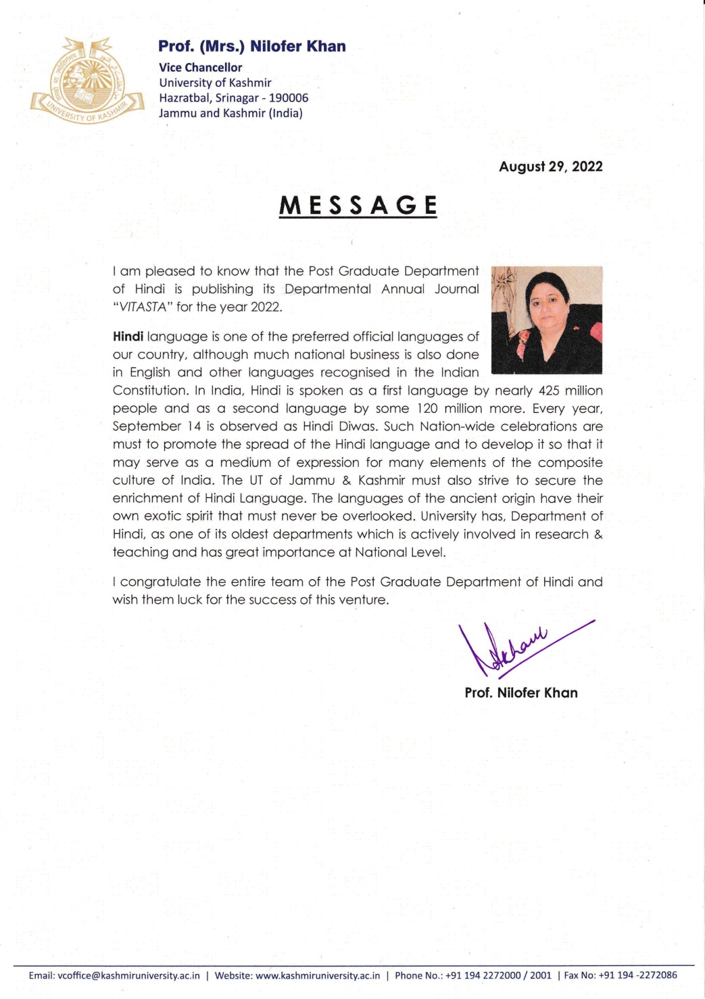

**विषय सूची**

|  |  |  |  |  |  |  |
| --- | --- | --- | --- | --- | --- | --- |
| **क्र. सं.** | | **विषय** | | **लेखक** | | **पृ. सं.** |
| **सम्पादकीय प्रो. ज़ाहिदा जबीन** | | | | | | |
| 01 | साधारणीकरण | | प्रो. विनोद कुमार तनेजा | | 17-25 | |
| 02 | कश्मीर की मीरा | | प्रो. रसाल सिंह एवं  आर. आशा | | 26-37 | |
| 03 | भारत में सूफी मत | | प्रो. कहकशां एहसान साद | | 38-48 | |
| 04 | निडर और जुझारू पत्रकार प्रेमचंद | | प्रो. इफ्फ़त असग़र एवं  अहमद रजा | | 49-57 | |
| 05 | रेत समाधि उपन्यास में वृद्ध विमर्श | | डॉ. शगुफ़्ता नियाज़ | | 58-66 | |
| 06 | आचार्य क्षेमेन्द्र की छंद दृष्टि | | डॉ. भारतेंदु कुमार पाठक | | 67-69 | |
| 07 | चिरंजीवी हिंदी नवगीत | | डॉ. भुवनेश्वर दूबे | | 70-83 | |
| 08 | स्त्री विमर्श : वाद-विवाद इतिहास | | डॉ. कामख्या नारायण | | 84-102 | |
| 09 | रविन्द्र कालिया के कथा-साहित्य में मुस्लिम परिवेश | | डॉ. दारा योगानंद | | 103-111 | |
| 10 | धूमिल के काव्य में मानवतावादी स्वर | | डॉ. रज़िया शहेनाज़ शेख अब्दुल्ला | | 112-126 | |
| 11 | साहित्य में आज़ादी का अमृत महोत्सव | | डॉ. सचिन कुमार | | 127-134 | |
| 12 | हिंदी साहित्य में कबीर | | डॉ. निर्भय सिंह | | 135-144 | |
| 13 | हिंदी साहित्य में प्रवासी साहित्यकारों का योगदान | | डॉ. अमृता सिंह | | 145-154 | |
| 14 | छत्तीसगढ़ी लोक-साहित्य | | डॉ. नसरीन जान | | 155-161 | |
| 15 | कश्मीर के संत कवि शेख नूरुद्धीन के काव्य में लोकमंगल की भावना | | डॉ. मुदस्सिर अहमद भट्ट | | 162-167 | |
| 16 | ‘अब के बिछुड़े’: नारी सशक्तिकरण का प्रेम पत्र | | डॉ. सब्ज़ार अहमद बट्टू | | 168-175 | |
| 17 | इक्कीसवीं सदी का हिंदी सिनेमा और स्त्री दर्पण की झलक | | अमनप्रीत | | 176-188 | |
| 18 | काला पादरी उपन्यास की विशिष्टता | | जीत कौर | | 189-198 | |
| 19 | कश्मीर में हिंदी का विकास एवं वर्तमान स्थिति | | हुमैरा  यूसुफ़ | | 199-205 | |

**सम्पादकीय**

कश्मीर का प्राकृतिक सौन्दर्य विश्व विख्यात है जिसके कारण यह अनुपम एवं अद्वितीय धरती स्वर्ग कहलाई । कश्मीर की इस धरती को *पिर वआर* या *रेशि वआर* के नाम से भी जाना जाता है अर्थात् यह धरती साधुओं, संतों, ऋषियों, मुनियों और महात्माओं की धरती है । यहाँ पीरों, फ़कीरों के साथ-साथ संस्कृत वांग्मय के मूर्धन्य विद्वानों ने भी जन्म लिया है । यह कालिदास, कल्हण, भामह, वामन, आनंदवर्धन, अभिनवगुप्त, कुंतक, क्षेमेन्द्र जैसे विद्वान पंडितों एवं काव्य शास्त्रियों की धरती है । अतः यह हिंदी भाषा की जननी संस्कृत भाषा की धरती है।

निःसंदेह भारत देश के अहिन्दी क्षेत्रों में से कश्मीर एक ऐसा अहिन्दी क्षेत्र है, जहाँ हिंदी भाषा का आविर्भाव मध्यकालीन भक्ति आन्दोलन के साथ ही हुआ। वास्तव में इस आन्दोलन ने जब पूरे भारत को प्रभावित किया तो उसके परिणामस्वरूप तथा प्रेरणास्वरूप कई कश्मीरी कवियों ने भी भक्तिपूर्ण कविता रची । इस कड़ी में हिंदी काव्य का पहला प्रस्फुटन 17वीं शती की प्रसिद्ध रहस्यवादी कश्मीरी कवयित्री *रूपभवानी* के पदों में मिलता है । रूपभवानी (1625-1720) की आध्यात्मिक वाणी में मानवता के प्रति प्रेम, ज्ञान, भक्ति, सदाचार, गुरु महत्ता एवं ईश्वर प्रेम के स्वर साफ़ मिलते है । इसी प्रकार *पदमानंद* (1791-1879) एक अन्य भक्त कवि हुए, जिन्होंने ‘राधा’, सुदामा-चरित’, ‘शिवलग्न’ आदि रचनाओं में कई स्थानों पर कश्मीरी भाषा के अतिरिक्त हिंदी में भी अपने इष्टदेव के गीत गाए हैं । इनकी हिंदी कविताओं में ब्रज, खड़ीबोली, कश्मीरी, पंजाबी भाषाओं का विचित्र मिश्रण है ।

19वीं शताब्दी में *लक्ष्मण-जू-बुलबुल* (1859-1946), *श्री लालचंद जाडू, श्री कृष्ण राजदान* (1850-1925), *ठाकुर जू मनवटी, हरधर जू कोकरू, पं. विष्णु कौल* जैसे कई कवि रहे हैं, जिन्होंने कश्मीरी भाषा के साथ-साथ हिंदी में कविताएँ लिखीं, जो भक्ति, धर्म और नीति की भावनाओं से युक्त रचनाएँ थीं । *पंडित जिंदा कौल* *‘मास्टर जी’* (1880-1966) ने सन् 1941 में ‘पत्रपुष्प’ नामक पुस्तक लिखी जिसमें पांच हिंदी कविताएँ हैं, जो मानव मूल्यों पर आधारित है । इसी प्रकार *पृथ्वीनाथ मधूप* (1934) का प्रथम कविता संग्रह ‘वे मुखर क्षण’ 1962 में प्रकाशित हुआ । इनके अन्य काव्य संकलन हैं- ‘खोया चेहरा’, (1972) ‘खुली आँख की दास्तां’, (1981) ‘बाबुल के साए में मोगरा’ (1992) मोहताज नहीं नाम की व्यथा’ (2002) मधूप जी की कविताएँ सरसता एवं भाव-भीनी भावनाओं से पूर्ण हैं । *मोहन निराश* (1934) कश्मीर के अन्य प्रतिष्ठित कवि हैं । इनके पांच कविता संग्रह प्रकाशित हो चुके हैं । इनकी पहली कविता, ‘शान्ति विहंग’ (1957) *नया समाज* नामक पत्रिका में कोलकाता से छपी थी । इनकी कविताओं में व्यक्तिगत पीड़ा, जनहित भावना, आक्रोश, विरोध, अत्याचार, मारामारी, घूसखोरी के प्रति विद्रोह साफ-साफ़ दिखाई देता है । इनके प्रथम कविता-संग्रह, ‘कृष्ण मेरा पर्याय’ की 35 कविताओं में छायावाद तथा उत्तरछायावादी प्रवृतियों को सकारात्मक रूप से देखा जा सकता है। ‘शून्यकाल’, ‘खानाबदोश’ इनके अन्य कविता-संग्रह हैं ।

*शशिशेखर तोषखानी* (1935) ने अपने कविता संग्रह ‘थोडा सा आकाश’ के अतिरिक्त कश्मीरी कवयित्री लल्लेश्वरी के वाखों का हिंदी भावानुवाद किया है । इनका ‘कहा था ऋषि ने’ नामक ग्रन्थ सूफी संत शेखनुरुद्दीन वली (कश्मीरी) के पद्य का हिंदी अनुवाद है । डॉ. रतनलाल शांत (1938) एक विचारक, आलोचक, नाटककार, कहानीकार, अनुवादक के अतिरिक्त एक अच्छे हिंदी कवि भी हैं । कवि के रूप में यह धर्मवीर भारती एवं जगदीश गुप्त से प्रभावित हैं । सन् 1953 से ही इनकी कविताएँ विभिन्न पत्रिकाओं में प्रकाशित होने लगीं थीं । ‘खोटी किरणें’ (1965) इनका प्रथम हिंदी कविता-संग्रह है |शांत जी की आरंभिक कविताओं में छायावादी संस्कार मिलते हैं, छोटी सी बातों को महसूस कर, उसकी गहराई में जाकर उसको कविता के रूप में व्यक्त करना ही शांत जी की लेखन-शक्ति की विशेषता है । कश्मीर से दूर रहकर भी उन्हें कश्मीर के लोगों का दर्द सताता है ।

*डॉ. सोमनाथ कौल* (1942) कश्मीर घाटी के एक अन्य कवि हैं । उनकी कविताओं में आधुनिक युगबोध और नागरिकता का बोध यांत्रिक प्रभाव के साथ उभरा है । ‘पगडण्डी का पत्थर’ कविता जीवन की असफलता और कुंठाओं की अभिव्यक्ति करती है । ‘बैसाखियाँ’ अस्तित्ववादी चिंतन पर आधारित कविता है, इसमें अकेलेपन की अनुभूति, पीड़ा-बोध तथा यांत्रिकता के दबाव में मनुष्य के विवश रूप की भावाभिव्यक्ति हुई है । ‘रद्दी की टोकरी’ कविता अतार्किकता को प्रश्रय देती है, जिसमें बौद्धिकता के प्रति विरोध उभर कर आया है ।

*श्याम सौंधी* (1944) की कविताओं का शब्द विधान बहुत प्रभावक है | तथ्य की सजह से व्यंजना करती इनकी कविताएँ आत्मव्यंजक हैं । ‘मर्म’, ‘आह’ कविताएँ मानव के कोमल मन में छिपे सूक्ष्म दर्द से बोझिल एक हल्की-सी सांस है । हंसी की चादर में छिपे हजारों दर्द है, ‘जलता अँधेरा’ में मानसिक बिम्ब चेतना प्रवाही शैली में उभरे हैं । मानो अपनी विगत दुनिया में आदि रहने की मगन कवयित्री वर्तमान में गहराई के साथ स्वयं को जानने का प्रयत्न कर रही हों ।

*महाराज कृष्ण ‘भरत’* ने 1995 में ‘फिरन में छिपाए तिरंगा’ काव्य-संग्रह प्रकाशित किया । ‘सूर्य मार्तण्ड- पौराणिक सन्दर्भ’ 2005 में प्रकाशन में आया । इसके अतिरिक्त ‘नींव तुझे नमन’ काव्य-संकलन 2006 की उपज है । इनकी कविताओं में विस्थापन की पीड़ा, व्यथा, आक्रोश, संघर्ष, अधिकारों के हनन का दुःख साफ़ दिखाई देता है । कश्मीर से विस्थापित पंडितों का जम्मू के शिविर में एक कमरे के टेंट में रह रहे परिवार का दुःख और कष्ट ‘भरत’ जी की ‘रात’ कविता में देखा जा सकता है | इसी प्रकार *डॉ. संतोष जारू* (1944) की ‘बिखराव’ कविता मानव के बिखरे सपनों पर आधारित है, *वीणा चन्ना* (1946) भी ‘बताओ कोई’ कविता में इसी तथ्य को प्रस्तुत करती हैं कि इस दर्द भरे जीवन में आशा का दामन पकडे रहना अनिवार्य है । *नीना कौल*- (1946) भी ‘रंगीन दायरे’ कविता में दर्द, कसक की अभिव्यक्ति करती हैं । *कौशल्या चल्लू* (1950) जड़ हो रहे मानव-मन की अभिव्यक्ति ‘रेगिस्तानी चेतना’ नामक कविता में करती है । *डॉ. विजय**मोहिनी कौल* (1948) की कविताओं में आतंरिक घुटन और बिखराव है जो मासूमियत के साथ दर्द के रूप में ढलता हुआ दिखाई देता है ।

*सरला कौल* (1950) की कविता, ‘कैक्टस’ व्यंग्य-प्रधान आधुनिक संवेदना पर आधारित है, जड़ता से भरे बौद्धिक युग पर इस कविता में कटाक्ष किया गया है । वीणा कुमारी की कविताएँ नई कविता की संवेदना को लेकर लिखी गई हैं । ‘एक तल्लीन स्थिति’ कविता में उपचेतना की दशा उभर आती है, जहाँ कवयित्री को सम्पूर्ण अस्तित्व जड़ीभूत प्रतीत होता है ।

*महाराज कृष्ण शाह* (1952) की कविता ‘मकबरा’ में कवि अतीत के गौरव का गान कर रहे हैं । ‘भटकाव’ और ‘पुल’ कविताओं में भी वह मानव-मन के भटकाव और अतीत को वर्तमान से जोड़ने की छटपटाहट को व्यक्त कर रहे हैं। *महाराज कृष्ण संतोषी* (1954) कश्मीर वादी के वर्तमान युग के कवियों में गिने जाते हैं । इनके कई कविता-संग्रह हैं । जैसे- ‘इस बार शायद’ (1980) ‘बर्फ पर नंगे पाँव’ (1992), ‘वितस्ता का तीसरा किनारा’ (2005) । इनकी कविता ‘हर टुकड़े पर मेरे ही हस्ताक्षर’ में टूटने के एहसाह को गहराई से अनुभव किया गया है। ‘मेरे गाँव की सड़क’ में नागरिक संवेदना को चित्रित किया गया है ।

सन् 1990 ई. के बाद कश्मीर घाटी के कवियों द्वारा लिखी गई कविताओं में आक्रोश, विरोध, विस्थापन की पीड़ा को साफ़ देखा जा सकता है । उन्हें घर की याद के अतिरिक्त संवेदनहीन होते लोग भी कष्ट देते हैं । उन्हें लगता है कि लोगों में अब बारीक तथा सूक्ष्म अनुभूतियों को समझने की क्षमता नहीं रही है । *उपेन्द्र रैना* (1956) की कविताएँ अकविता की श्रेणी में रखी जा सकती हैं । इसका एक काव्य-संग्रह, ‘चीख की एक भाषा’ शीर्षक से छपा है । सड़ी-गली, बासी होती रूढ़ियों और परम्परों के यह विरोधी रहे हैं । *अग्निशेखर* जी वर्तमान में कश्मीर घाटी के एक महत्वपूर्ण एवं विख्यात कवि है | पूरा नाम कुलदीप सुम्बली है । किसी भी समय (1992), मुझसे छीन ली गई मेरी नदी (1996) तथा कालवृक्ष की छाया में (2002) जवाहर टनल (2010) मेरी प्रिय कविताएँ, जलता हुआ पुल, नील गाथा, मैं ललद्यद, समकाल की आवाज़ : अग्निशेखर की चयनित कविताएँ जनवरी 2023 इसके कविता संग्रह है । इनकी अधिंकाश कविताओं में आतंकवाद, विस्थापन, अंतर्राष्ट्रीय समस्याओं के बिम्ब स्पष्ट दिखाई पड़ते हैं । इनकी कविताओं के शीर्षक भी कश्मीरी पृष्ठिभूमि पर आधारित होते है । इनकी कविताओं में ‘कांगड़ी’, ‘बर्फ’, ‘कोयला’, ‘हांगुल’ आदि शब्दों को सहज ही देखा जा सकता है ।

*क्षमा कौल* (1956) एक सशक्त महिला रचनाकार हैं । नारी होने के नाते उनकी कविताओं में नारी-हृदय की कोमलता और छटपटाहट देखने को मिलती है । कवयित्री नारी की हिमायती हैं । वे नारी हो जागृत देखना चाहती है | कश्मीर से विस्थापित होने की त्रासदी को झेलने के उपरान्त सन् 1990 के पश्चात् रची गई क्षमा कौल की कविताओं में विस्थापन की पीड़ा व्यक्त हुई है ।

*निदा नवाज़* कश्मीर घाटी के अन्य कवि हैं, जो कश्मीर के दुःख-दर्द, आतंक, निर्धनता, विस्थापन के कष्ट को व्यक्त करने में सफल हुए है । तूफ़ान से पलायन कर तूफ़ान की अभिव्यक्ति करने वाले अवश्य बहुत हैं । किन्तु तूफ़ान में रहकर, उसे झेल कर, भोग कर, उसके थमने की आशा करने वाले बहुत कम है । निदा नवाज़ भी उनमें से एक कवि है । निदा नवाज़ की पहली कविता *दिल की लहरें* (1983) है जो इनके प्रथम काव्य संकलन *अक्षर-अक्षर रक्त भरा* में भी संकलित है । कवि निदा नवाज़ लल्लेश्वरी और नुन्दऋषि जैसे संतों की धरती पर जन्म लेने का गौरव व्यक्त करते है और कश्मीर घाटी में शांति की आशा करते है । *मानवता* शब्द मानो कवि का प्रिय शब्द हो । उनकी अधिकांश कविताओं में मानव और मानवता शब्द का बेबाक प्रयोग हुआ है । वे मानवता के प्रचार-प्रसार को ही विश्व शांति का बीज मानते है ।

निदा नवाज़ जी का दूसरा काव्य-संग्रह *बर्फ और आग* सितम्बर 2015 में प्रकाशित हुआ है । इसी वर्ष इनकी बहुचर्चित डायरी *सिसकियाँ लेता स्वर्ग* का भी प्रकाशन हुआ | सन् 2020 में निदा नवाज़ जी का एक और काव्य-संकलन *अँधेरे की पाज़ेब* प्रकाश में आया । इस काव्य-संकलन में 62 कविताएँ संकलित हैं । इनकी नवीन कृति *समकाल की आवाज़ : निदा नवाज़ की चयनित कविताएँ* नामक काव्य-संकलन भी 2022 में प्रकाशित हुआ ।

कवि *सतीश विमल* का प्रथम काव्य-संग्रह है- *विनाश का विजेता* (1992) में प्रकाशित हुआ | इनके दूसरे कविता-संग्रह *कालसूर्य* में 50 कविताएँ संकलित हैं । इनका बहुचर्चित कविता संग्रह *ठूंठ की छाया* सन् 2012 में प्रकाशित हुआ । सन् 2020 में इनका एक अन्य कविता-संग्रह *नि:शब्द चीख के शिखर पर* प्रकाशित हुआ है । सन् 2021 में *खोये हुए पृष्ठ* प्रकाशित हुआ है | इन काव्य-संग्रहों के अतिरिक्त एक सम्पादित काव्य-संकलन *आतंक में कविता* नाम से प्रकाशित हुआ है | इस काव्य-संकलन में जम्मू व कश्मीर के समकालीन कवियों को स्थान दिया गया है | *डॉ. मुदस्सिर अहमद भट्ट* कश्मीर घाटी के उभरते हुए कवि के रूप में दिखाई देते है जिनका प्रथम कविता-संग्रह *स्वर्ग विराग* सन् 2016 में प्रकाशित हुआ है | *समकाल की आवाज़* श्रंखला में इस वर्ष अर्थात् 2022 में *मुदस्सिर अहमद भट्ट : चयनित कविताएँ* नामक कविता-संग्रह के रूप में इनकी कविता को प्रकाशित किया गया है |

कुलमिलाकर हिंदी पद्य-साहित्य के क्षेत्र में कश्मीर घाटी के अनेक रचनाकार काव्य-कर्म के साथ जुड़े हुए हैं । कई उभरते हुए युवा कवि हैं जिनकी छुटपुट कविताएँ भी प्रकाशित हुई हैं किन्तु संग्रह रूप में प्रकाशित नहीं हो पाई हैं। अतः यह कहने में कोई अतिश्योक्ति न होगी कि कश्मीर में हिंदी कविता अपने पूर्ण प्रवाह के साथ वेगवती धाराओं में प्रवाहमान है ।

सन् 1950 ई. के पश्चात् हिंदी गद्य-साहित्य में *मोतीलाल क्यमू*, *हरिकृष्ण कौल* आदि ने अपनी कहानियों के माध्यम से कश्मीर में हिंदी गद्य का शुभारम्भ किया । इसी कड़ी में *सत्यवती मलिक* ने कहानी, संस्मरण, रेखाचित्र, निबंध, यात्रावृत जैसी विधाओं के माध्यम से हिंदी-साहित्य को महत्वपूर्ण योगदान दिया। उनकी प्रथम कहानी ‘क्या यह सब स्वप्न था’ *ज्योति* नामक पत्रिका में श्री चन्द्रगुप्त विद्यालंकार के सम्पादन में प्रकाशित हुई । कश्मीर की प्रथम कहानी लेखिका का श्रेय सत्यवती मलिक को ही जाता है । इनकी ‘दो फूल’ नामक कहानी हिंदी की प्रथम साहित्यिक तथा प्रमाणिक कहानी मानी जाती है । सत्यवती मलिक के चार कहानी-संग्रह प्रकाशित हो चुके हैं-*'दो फूल', 'वैशाख की रात', 'नारी-हृदय की साध' और अमिट रेखाएँ' ।* केशव मलिक ने इनकी अन्य कहानियों का संकलन ‘*सुभाना तथा अन्य कहानियाँ’* नामक कृति के रूप में प्रकाशित किया है, जिस पर हमारे विभाग में शोध-कार्य हुआ है ।

8वें दशक में कई नए और पुराने कहानीकारों जैसे *डॉ. ओम प्रकाश गुप्त*, *डॉ. अर्जुन नाथ रैणा, हरिकृष्ण कौल, कांता शर्मा, गोपीनाथ कौशिक, डॉ. रतन लाल शांत, अवतार कृष्ण राज़दान, राज भल्ला,* आदि ने कश्मीर में रची जा रही हिंदी कहानी को समृद्ध किया । हरिकृष्ण कौल (1938) एक ऐसे कहानीकार हैं जो कश्मीर में हिंदी-साहित्य और उसके प्रचार-प्रसार करने वालों की परंपरा में अग्रिम पंक्ति में आते हैं । *इस हमाम में, टोकरी भर धूप, अरथी* इनके कहानी-संग्रह है । हरिकृष्ण कौल आगे चलकर कश्मीर में हिंदी कहानी लेखन का तीव्र गति से विकास हुआ । कहानीकारों ने मानव-जीवन को प्रभावित करने वाले विभिन्न सामाजिक तत्वों को अपनी रचनाओं का केंद्र बनाया । डॉ. रतनलाल शांत एक प्रतिष्ठित कवि होने के साथ-साथ एक अच्छे आलोचक, नाटककार, अनुवादक, संपादक एवं कहानीकार के रूप में जाने जाते है | *पठार शिविर की सूखी नदी* कहानी-संग्रह तथा आलोचना, अनुवाद, संपादन की 19 पुस्तकें प्रकाशित हुई हैं |

कुछ समय पश्चात् ही कहानीकारों की एक नई पीढ़ी ने अपनी रचनाओं के माध्यम से मानव-जीवन के विभिन्न आयामों को गहराई से महसूस किया तथा बदलते समाज में बदलते मूल्यों, सामाजिक विसंगति, विखंडन, विडम्बना का अत्यंत मार्मिक ढंग से चित्रण किया है । हिंदी कहानी विधा को आगे बढ़ाने में मोहन कृष्ण धर, चंद्रकांता, मीरा कान्त आदि का नाम उल्लेखनीय हैं ।

कश्मीर घाटी के हिंदी साहित्यकारों ने उपन्यास-लेखन की अपेक्षा कहानी तथा कविता लेखन में अधिक रूचि दिखाई है परन्तु इसके बावजूद भी कुछ ऐसे भी रचनाकार उभरकर सामने आए जिन्होंने अपने उपन्यासों के माध्यम से कश्मीर घाटी के प्राकृतिक सौन्दर्य के साथ-साथ सामाजिक संरचना का भी मनोरम अंकन किया है । इन रचनाकारों में *क्षेमलता वखलू,* *चंद्रकांता, मीरा कांत, क्षमा कौल, संजना कौल,*जैसे साहित्यकारों का नाम उभर कर आता है । एक प्रसिद्ध राजनीतिज्ञ और संवेदनशील समाज-सुधारक *खेमलाता वख्लू* की रचना “कश्मीर की धरती’ चर्चा का विषय बन जाती है । इस रचना में कश्मीर घाटी के सामाजिक परिवेश का मार्मिक चित्रण हुआ है ।

कश्मीर मूल की आधुनिक कहानीकार व उपन्यासकार *चंद्रकांता* की पहली कहानी ‘खून के रेशे’ 1966 में प्रकाशित हुई । उनकी अब तक दो सौ से अधिक कहानियाँ प्रकाशित हो चुकी हैं । उनकी कहानियाँ कश्मीर की संस्कृति, लोक-संस्कृति की पहचान करवाती हैं । इनकी रचनाएँ आतंक, हत्या, अविश्वास, राजनीतिक मूल्यहीनता, सामाजिक-आर्थिक वैषम्य, अपनी जन्मभूमि से निष्कासित होकर शरणागतों का जीवन व्यतीत कर रहे लोगों की व्यथा-कथा, अनैतिक सम्बन्ध, दाम्पत्य जीवन की कटुता आदि को बड़े ही मार्मिकता से प्रस्तुत करती हैं । लेखिका ने उपन्यास ‘ऐलान गली ज़िन्दा है’ के माध्यम से कश्मीर के अभावग्रस्त लोगों की संस्कृति, जीवन संघर्ष, दरिद्रता, अज्ञान और अशिक्षा से त्रस्त लोगों की पीड़ा के साथ-साथ सामाजिक साहचर्य, सहिष्णुता तथा सांप्रदायिक सौहार्द का बड़ा ही सुंदर चित्र उभारा है । सन् 1931-2001 तक की कश्मीर की सांस्कृतिक, सामाजिक तथा राजनीतिक पहलुओं, विस्थापन की पीड़ा, सामाजिक-सांस्कृतिक विखंडन के चित्र उनके सुप्रसिद्ध उपन्यास ‘*कथा सतीसर’* में देखे जा सकते है । इनके अतिरिक्त उनके मुख्य उपन्यास इस प्रकार हैं- ‘*अंतिम साक्ष्य* और *अर्थान्तर*’, ‘*बाकी सब खैरियत है*’, ‘*अपने अपने कोणार्क’*, ‘*यहाँ वितस्ता बहती है’* । ‘*सलाखों के पीछे’, ‘पोशनूल की वापसी’, ‘दहलीज़ पर न्याय’, ‘अब्बू ने कहा था’, ‘रात में सागर’*, *‘कथा नगर’, ‘सूरज के उगने तक’, ‘कोठे पर काग’* आदि इनके प्रमुख कहानी-संग्रह हैं ।

साहित्य की लगभग सभी विधाओं पर अपनी लेखनी चलाने वाली *मीरा कांत* ने जीवन के विविध पहलुओं का मार्मिक चित्रण अपने कथा-साहित्य में किया है । कहानी-संग्रहों में *हाइफ़न*, *कागज़ी बुर्ज़* तथा उपन्यास-साहित्य में *ततःकिम,* *एक कोई था कहीं नहीं-सा, उर्फ़ हिटलर* जैसी प्रसिद्ध रचनाएँ है | उन्होंने अपने अधिकतर उपन्यासों में नारी-जीवन की वेदना को उकेरा है । नारी-जीवन की समस्याओं का अंकन करने के साथ-साथ आपने अपने उपन्यासों में कश्मीर की राजनैतिक समस्याओं, कबाइलियों के आगमन, विस्थापन, आतंकवाद, शारीरिक और मानसिक रूप से पिछड़े व्यक्तियों की व्यथा को वाणी दी है ।

*संजना कौल* की रचनाएँ कश्मीर में व्याप्त आतंकवाद और अशांति को प्रस्तुत करती हैं । ‘*पाषाण युग’* जैसे बहुचर्चित उपन्यास के अतिरिक्त ‘*लक्ष्यहीन’, ‘सन्नाटा’, ‘अपनी पगडण्डी’, ‘तथा ‘काठ की मछलियाँ*’ इनकी बहुचर्चित रचनाएँ हैं ।

*समय के बाद* (डायरी, 1997) की विख्यात लेखिका क्षमा कौल के *बादलों के आगे* और *19 जनवरी के बाद* नामक कहानी-संग्रह प्रमुख है | इसी प्रकार *‘मौसम’, ‘सृष्टि’, ‘छोटे आकाश तले’, ‘तन्हाई’, ‘न्यूज़ लैटर*’ नामक कहानियों तथा ‘*दर्दपुर*’ (2004) और ‘*निकी तवी पर रिहर्सल*’ (2014) उपन्यासों में निर्वासन तथा साम्प्रदायिकता जैसे विषयों को अपनी लेखनी द्वारा प्रस्तुत करती हैं । उनका नवीनतम उपन्यास *मूर्ति-भंजन* सन् 2022 में प्रकाशित हुआ है ।

‘सौगात’, ‘अर्श से फर्श तक’, ‘आतंक बीज’ तथा ‘रूप का रोग’ जैसे कहानी-संग्रहों के लेखक *अवतार कृष्ण राज़दान* ने समाज में व्याप्त विसंगतियों, राजनैतिक उथल-पुथल, अर्थाभाव, आतंकवाद, विस्थापन, पारिवारिक विघटन, नारी-विमर्श, सामाजिक-राजनैतिक समस्याओं को बिना किसी लाग-लपेटकर प्रस्तुत किया है । इनकी अधिकतर कहानियाँ मनोविश्लेषणात्मक हैं ।

इसी प्रकार *निदा नवाज़*ने *सिसकियाँ लेता स्वर्ग* नामक डायरी में कश्मीर की वास्तविक परिस्थितियों, आतंकवाद, मानवीय-मूल्यों का ह्रास तथा सामाजिक विसंगतियों का उल्लेख किया हैं । *महाराज कृष्ण शाह* भी अपनी पैनी दृष्टि और सटीक लेखनी के माध्यम से एक कथाकार के रूप में स्थापित हुए । इन कथाकारों एवं कवियों के अतिरिक्त भी कश्मीर घाटी में कई नवयुवक साहित्य कर्म से साथ जुड़े हुए है । यद्यपि वह पुस्तक रूप में अभी तक प्रकाशित नहीं हुए है परन्तु अनेक पत्र-पत्रिकाओं में उनकी रचनाएँ निरंतर प्रकाशित हो रही है ।

अत: कहा जा सकता है कि हिंदी के प्रचार-प्रसार के क्षेत्र में कश्मीर अन्य अहिन्दी भाषी प्रदेशों की अपेक्षा अधिक विकसित हुआ है । यहाँ के लेखकों, हिंदी सेवियों ने हिंदी को बढ़ाने में पूर्ण योगदान दिया है । हिंदी प्रेमियों के अनथक प्रयास का ही परिणाम है कि आज हिंदी के प्रति लोगों में रुचि बढ़ती जा रही है और यह भाषा प्रगति के मार्ग की ओर निरंतर अग्रसर हो रही है । कश्मीर विश्वविद्यालय, श्रीनगर के परास्नातक हिंदी-विभाग ने विशेष रूप से हिंदी भाषा और साहित्य की अलख को विपरीत परिस्थितियों में भी जलाए रखा और एक ऐसा सामर्थ एवं उर्जावान छात्र एवं शोधार्थी समुदाय तैयार किया जो जम्मू-व-कश्मीर के कुछ राज्य महाविद्यालयों में हिंदी-शिक्षण में कार्यरत हैं । इस विभाग से *वितस्ता* नामक वार्षिक शोध-पत्रिका सन् 1967 से आज तक निरंतर प्रकाशित हो रहा है । इस वर्ष अर्थात् मार्च 2023 में इस पत्रिका का 48वां अंक प्रकाशित होने जा रहा है । यह पत्रिका न केवल स्थानीय अथवा कश्मीर घाटी के छात्रों, शोधार्थियों के लिए एक मंच सुलभ कर रहा है अपितु सम्पूर्ण भारत देश के अनेक राज्यों एवं क्षेत्रों के अध्यापकों तथा शोधार्थियों के आलेखों को प्रकाशित कर रहा है । निःसंदेह *वितस्ता* झेलम नदी के समान ही निरंतर प्रवाहमान व गतिशील रहकर हिंदी के प्रचार-प्रसार में अपनी महत्वपूर्ण भूमिका का निर्वाह कर रही है । कश्मीर विश्वविद्यालय, श्रीनगर के हिंदी-विभाग के स्थापना वर्ष सन् 1956 से आज तक 78 पीएच. डी. और 65 एम. फिल उपाधियाँ प्रदान हुई हैं । हमारे यहाँ हिंदी डिप्लोमा भी कराया जाता है । यह डिप्लोमा अहिन्दी स्नातक स्तर और हिंदी स्नातकोत्तर के बीच एक सेतु का काम करता है । ब्रिज कोर्स के रूप में इसकी प्रासंगिकता बढ़ जाती है । विज्ञान, रसायनशास्त्र, प्रद्योगिकी या अन्य विषय से स्तानक करने वाले छात्र हिंदी में परास्नातक करने के लिए इस डिप्लोमा का लाभ उठाते है । एक वर्ष का यह डिप्लोमा करने के पश्चात् वे हिंदी परास्नातक में प्रवेश लेने योग्य हो जाते है । स्थानीय अथवा भारतीय छात्रों के साथ-साथ इस डिप्लोमा में शिक्षण हेतु अंतरराष्ट्रीय छात्र भी हमारे यहाँ प्रवेश लेते है । यद्यपि यह अलग बात है कि कश्मीर घाटी के करीब 150 महाविद्यालाओं में से केवल एक महाविद्यालय में हिंदी का स्थाई सहायक आचार्य कार्यरत है । 7 से 8 महाविद्यालयों में हमारे विभाग के शोधार्थियों को अस्थाई या गेस्ट फैकल्टी के रूप में कुछ माह ही पढ़ाने का अवसर मिलता है । इस आधार पर देखा जाए तो कश्मीर जैसे हिंदीतर प्रान्त में हिंदी भाषा की विकास यात्रा को और तीव्र गति में आगे बढ़ाने की आवश्यकता है । आवश्यकता यह भी है कि जम्मू व कश्मीर के प्रशासन के साथ-साथ केंद्र सरकार को भी सकारात्मक भूमिका निभानी चाहिए ताकि कश्मीर प्रांत में हिंदी नित नए शिखर छू सके ।

कश्मीर विश्वविद्यालय के हिंदी-विभाग की इस शोध-पत्रिका *वितस्ता* के इस अंक (48) के लिए भी पूर्व अंकों के समान ही देश-विदेश के हिंदी पाठक-गण की सराहना प्राप्त है तथा रचनात्मक योगदान के लिए आलेख भी प्रेषित होते रहते हैं । उन सभी हिंदी प्रेमियों एवं शोधार्थियों का इस पत्रिका में हार्दिक अभिनन्दन करती हूँ ।

*वितस्ता* के इस अंक में प्रकाशित आलेखों में लेखकों के विचार उनके निजी हैं, संपादक एवं संपादक मंडल का उनसे सहमत होना आवश्यक नहीं हैं । यह अंक शोधकर्ताओं व हिंदी साहित्य-जगत् के लिए निश्चित रूप से लाभदायक सिद्ध होगा । आशा करती हूँ कि पूर्व अंकों की भांति हमारा यह प्रयास भी पाठकों को पसंद आएगा । सुझाव आमंत्रित हैं ।

***-प्रो. ज़ाहिदा जबीन***